• المصفوفات :Arrays

تعرف المصفوفة على انھا مجموعة من المتغیرات لھا نفس نوع البیانات وترتبط مع بعضھا البعض بنفس الاسم، كل متغیر داخل المصفوفة یسمى عنصر element ولھ دلیل Index یمیزه عن باقي العناصر الاخرى ویحدد ترتیبھ داخل المصفوفة لتسھیل عملیة استدعاءه . یجب على المبرمج الاعلان عن المصفوفة اوال عن طریق عبارات خاصة محجوزة تفھمھا الفجوال بیسك اذ تتضمن عبارة الاعلان عدد عناصر المصفوفة و نوع البیانات التي ستسند لعناصرھا .تتیح الفجوال بیسك للمبرمج تحدید عدد عناصر المصفوفات بشكل ثابت او بشكل دینامیكي یتغیر اثناء تشغیل البرنامج.

♦ الاعلان عن المصفوفات :Arrays Declaration

یعلن عن المصفوفات باتباع نفس القواعد التي تعلمناھا في الاعلان عن المتغیرات اذ تستخدم الكلمات المحجوزة في الفجوال بیسك للاعلان مثل الكلمة المحجوزة Dim، الصیغة العامةللاعلان عن المصفوفة ھي:

Dim | Public | Private array_name (subscript) As data_type

یتم الاعلان عن المصفوفة بإحدى العبارات Privateأو Public أو Dim وفیما یلي توضیح عن استخدام كل منھا :

:Privateتجعل المصفوفة محلیة إذا تم الاعلان عنھا في إجراء فأنھا لا ترى الا في ھذا الاجراء ، وان تم الاعلان عنھا في قسم الاعلان العام في نموذج أو وحدة برمجیة فأنھا لا ترى الا في ھذا النموذج أو ھذه الوحدة .

:Publicلا تستخدم الا في قسم الاعلان العام ، وتعني أن المصفوفة تصبح مرئیة في أي مكان من البرنامج( أي وحدة برمجیة أو إجراء أو نموذج( .

:array_ name اسم المصفوفة.

:subscript أقصى قیمة للدلیل ، وھذه القیمة تحدد عدد العناصر في المصفوفة ، وافتراضیا یبدأ الدلیل بالقیمة 0 ، معنى ھذا إذا تم استخدام الصیغة Subscript =5 فان عدد العناصر یكون . 6

:data_type نوع البیانات التي ستسند لعناصر المصفوفة.

الجداول التالیة تبین اسالیب الاعلان عن المصفوفات و مدى كل اسلوب

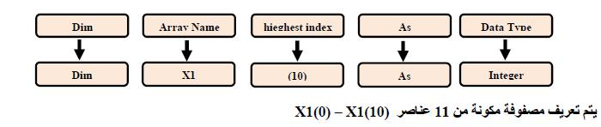

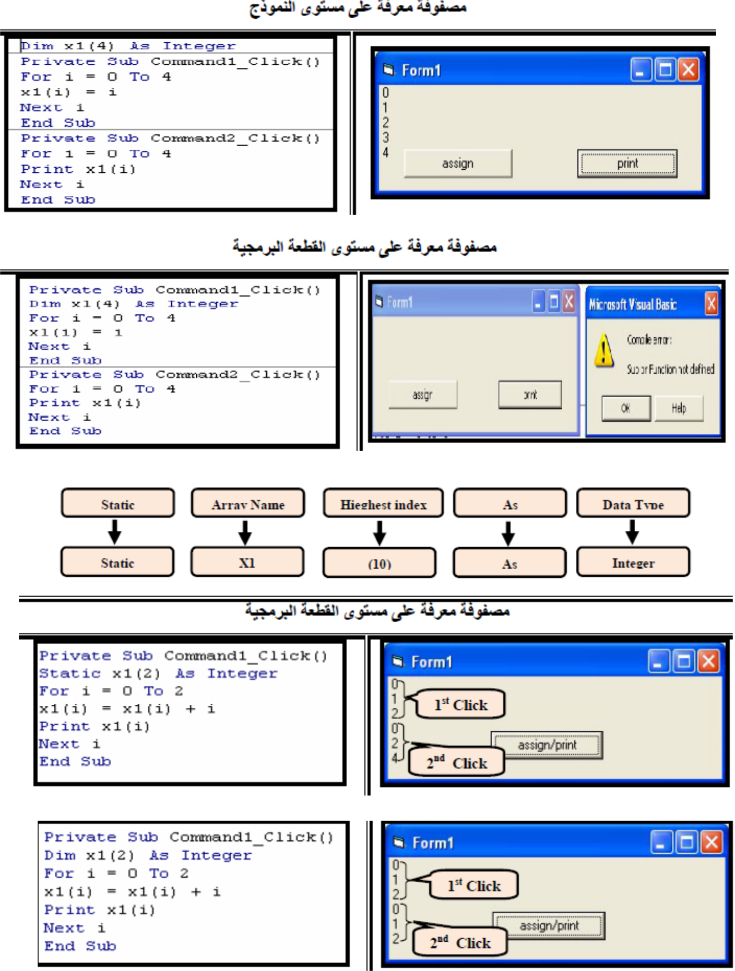

♦ استخدام عبارة اختیار الاساس Option Base

استخدام العبارة Option Base في قسم الاعلان العام General Declaration لوحدة برمجیة لكي یبدأ الدلیل من 1 بدلا من 0 وكما یلي:

Option Base 1

بعد ذلك تبدأ جمیع المصفوفات من 1 افتراضیا فمثال

Option Base 1
Public Names (100) As string

یجعل المصفوفة Names تتكون من ) )100 elements تبدأ بالرقم التسلسلي .1 من الجدیر بالذكر ھنا أن العنصر Names(0) لیس لة وجود ولو استخدمتة سوف یتوقف البرنامج مصدرا خطأ ھناك صیغة أخرى للاعلان عن المصفوفة تتیح حریة أكبر في تحدید الحد الادنى والاقصى للدلیل وھي كالتالي:

Dim array-name (min_index To max_index) As data_type ھنا یمكن تحدید الدلیل الاصغر والاكبر بدلا من التقید بالبدء بالقیمة الافتراضیة مثال

Dim Truth (2 To 5) As Boolean

Truth (2) = True

Truth (3) = True

Truth (4) = False

Truth (5) = False

ملاحظة

یمكن معرفة رقم Index العنصر الاول من خلال استخدام الدالة LBound بینما الدالة UBound تعود برقم Index العنصر الاخیر، اذا طبقنا على المثال السابق سنحصل على النتائج التالیة:

Print LBound (Truth) ' Will Print 2
Print UBound (Truth) ' Will Print 5

أو

Option Base 1
Dim Name (10) As String

فانة

Print LBound (Name) ' Will Print 1

Print UBound (Name) ' Will Print 10

♦ انواع المصفوفات

-1 المصفوفات أحادیة الابعاد:

تتكون ھذه المصفوفات من سطر واحد من المتغیرات المتشابھة في نوعھا و اسمھا وتتمیز عن بعضھا من خلال الدلیل .

الامثلة التالیة تبین كیفیة تعریف المصفوفة و اسناد القیم لھا.
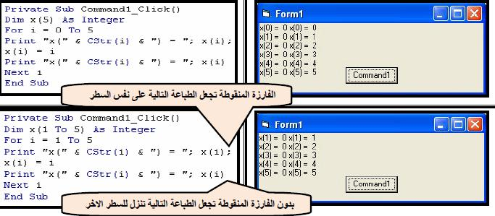

ملاحظة:

الدالة ( CStr( تحول القیمة الرقمیة الى قیمة حرفیة ,(As String) في ھذا المثال یمكن رفعھا.

-3 المصفوفات ثنائیة الابعاد

تتكون المصفوفة ثنائیة الابعاد من مجموعة من العناصر مرتبة على شكل صفوف و اعمدة . جمیع عناصر ھذه المصفوفة تحمل نفس الاسم و نفس نوع البیانات و تمیز عن بعضھا من خالل الدلیل الذي یكون على شكل زوج مرتب یحدد الصف و العمود الذین یقع ضمنھما العنصر. الاعلان عن مصفوفة ذات بعدین یتم باستخدام الصیغة التالیة:

Dim | Public | Private Array _name (sub_r, sub_c) As data_ type حیث یمثل sub_r عدد الصفوف بینما یمثل sub_c عدد الاعمدة.

المصفوفات المتعددة الابعاد تشبة أحادیة البعد من حیث الاستخدام ، إذ ینطبق علیھا عبارة Option Base واستخدام صیغة minIndex To maxIndex عند تعریف أحد الابعاد. كذلك ینطبق على ھذا النوع استخدام العبارة ReDim إذ یمكن تغییر الابعاد كأي مصفوفة أحادیة البعد . الامر المھم ھو عند استخدام Preserve مع المصفوفة ثنائیة الابعاد فان عدد الاعمدة فقط ھو الذي یمكن تغییره. التعامل مع الدالتین LBound and Ubound في حالة المصفوفات متعددة الابعاد یمكن توضیحھا بالمثال التالي :

 | Dim AA (3, 4) As Integer
`Will Print 0 | Print LBound (AA) or Print LBound (AA, 1)
`Will Print 3 | Print UBound (AA) or Print UBound (AA, 1)
'Will Print 0 | Print LBound (AA, 2)
'Will Print 4 | Print UBound (AA, 2)

عند تنفيذ الشفرة البرمجية ااعلاه سوف نحصل على النتائج التالية:
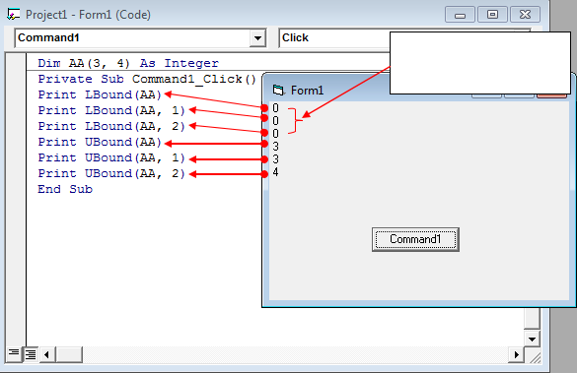

السبب هو الن ايعاز LBound

يرجع فقط دليل العنصر الاول

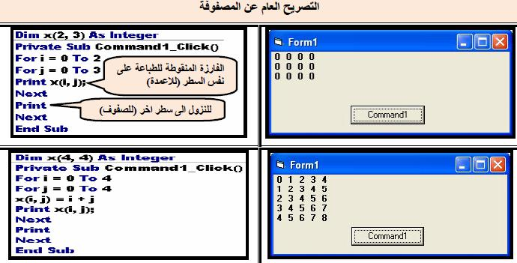
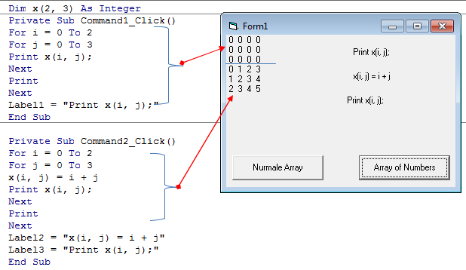

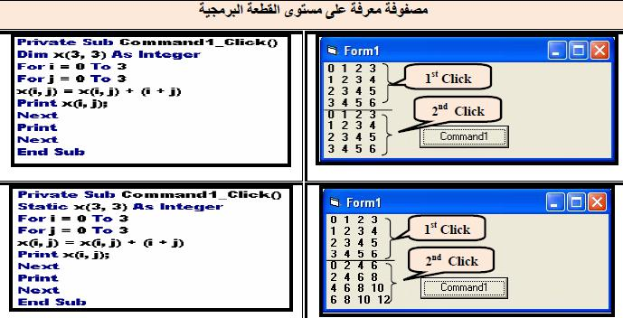

مثال: نافذة مكونة من زري امر الاول لانشاء مصفوفة مكونة من اربع صفوف و خمس اعمدة قیمھا صحیحة محصورة بین الصفر و العشرة ، الزر الثاني لطباعة عناصر المصفوفة على النموذج.
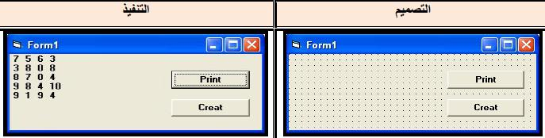

Assigmengt:

Write a V.B Program according to the following GUI:

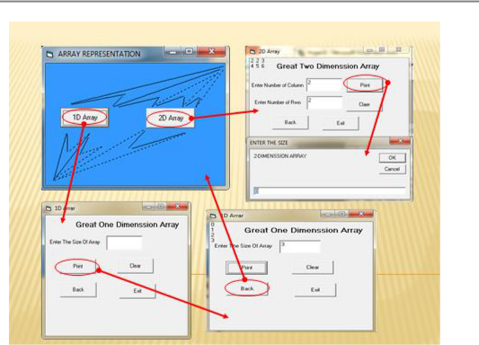
e

ملاحظة: البرنامج اعلاه یمثل اسلوب مبسط في التعامل مع المصفوفات بنوعیھا الثنائي والاحاادي، مع اسلوب التنقل بین النماذج عن طریق مفاتیح الازرار (COMMAND BUTTON(، بالنسبة للمصفوفة ذات البعدین فان عملیة تغذیتھا تكون من خالل Message Box والطباعة على وجة النموذج.

